Отчет старшей вожатой о работе добровольного антикоррупционного клуба «Адал Урпак»

КГУ ОШ№1

2022-2023

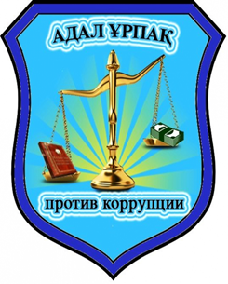
«Если Вы подаете пример правильного поведения,
кто осмелится продолжать вести себя неправильно?»
(Конфуций).

В рамках реализации приоритетных направлений Антикоррупционной стратегии Республики Казахстан на 2015-2025г., Концептуальных основ воспитания формирование антикоррупционной культуры включено в воспитательный план школы.
Каждый казахстанец должен понимать, что борьба с коррупцией –дело всего общества и каждого гражданина. Поэтому с раннего детства необходимо прививать любовь к Родине, стремление к знаниям и труду, порядочность и честность.
В школьный клуб «Адал ұрпақ» входят учащиеся 5-11 классов, всего участников клуба 10 человек.
Актуальность клуба состоит в практической значимости, нацеленной на становление основ гражданской идентичности и мировоззрения учащихся, на духовно-нравственное развитие и воспитание, предусматривающее принятие учащимися моральных норм, нравственных установок, национальных ценностей.
В фойе 1 этажа школы был оформлен новый стенд «Парасатты азамат» на антикоррупционную тематику.

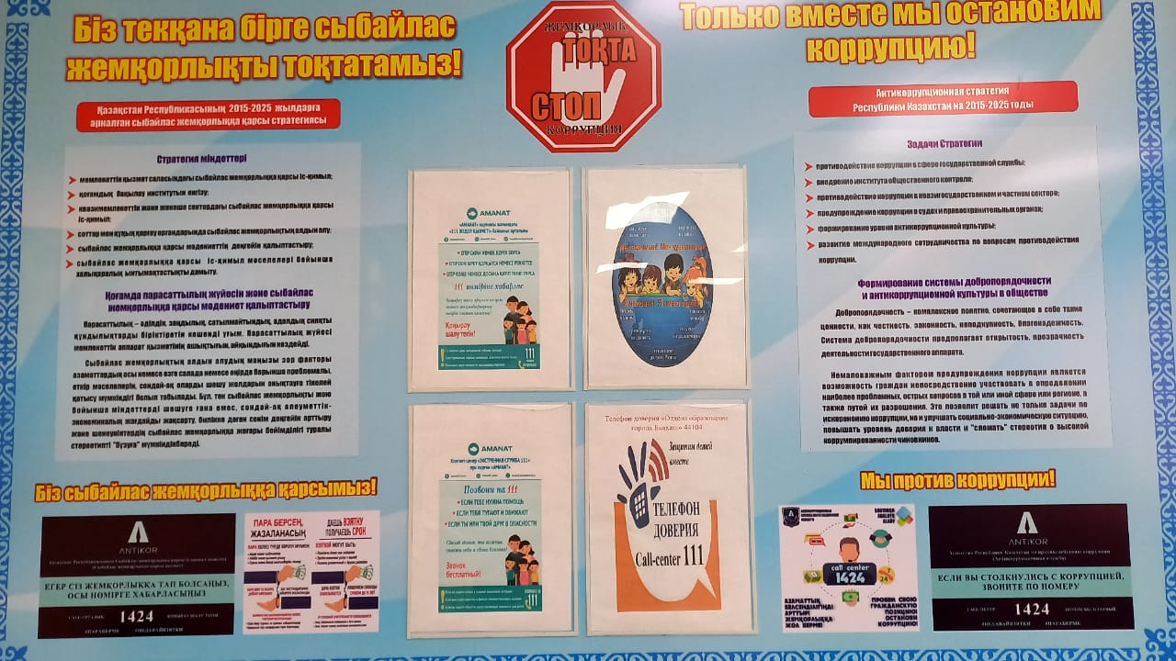
2 сентября 2022 года прошёл час добропорядочности, на котором учащиеся 7 класса говорили о вреде коррупции и о её влиянии на общество. Учащиеся выступили с подготовленной информацией, посмотрели подготовленный видеоролик от партии «АМАНАТ» и подвели итоги беседы.

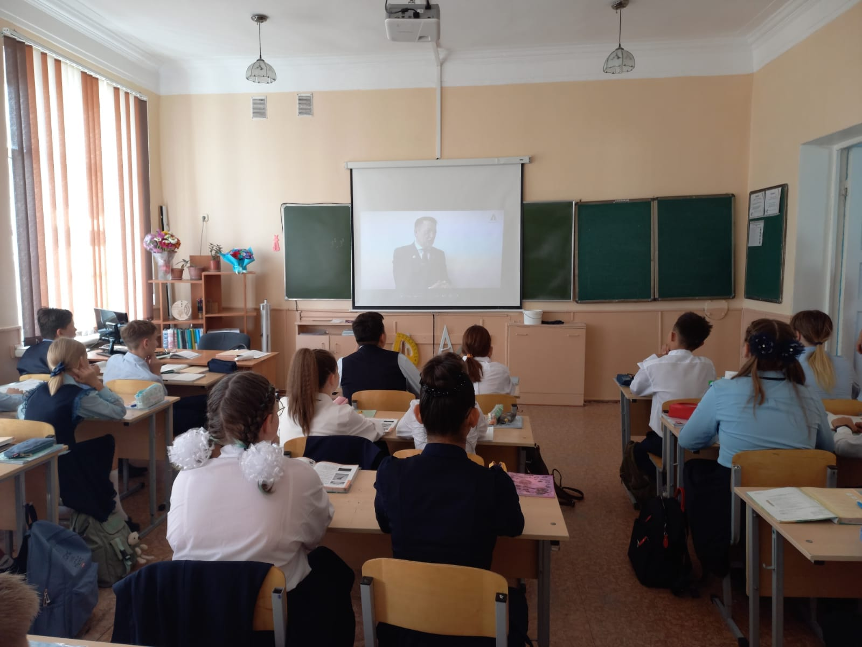

07.10.22 г. в целях борьбы с коррупцией нашу школу посетил областной информационный караван и провел пропагандистский семинар по борьбе с коррупцией. В семинаре приняли участие родители, учителя и учащиеся старших классов. Руководитель Специальной мониторинговой группы по внешнему анализу и оценке при департаменте по Карагандинской области Жумабеков Бейбит Кайыржанович. Гостя встретили агид бригада школы клуба Адал Ұрпақ и президент школы Марков Даниил, он ознакомил с антикоррупционной работой и «Адалдық аланы», показали работу магазина честности .

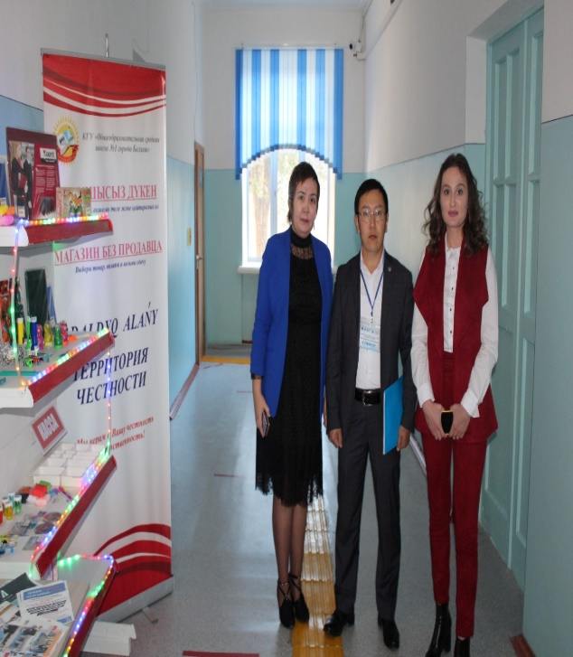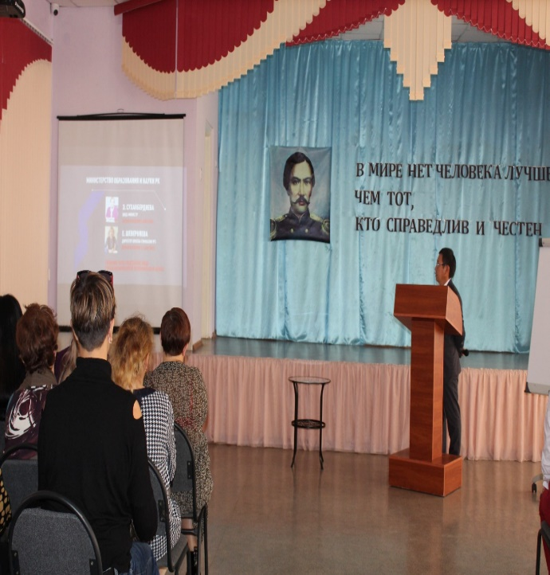

В октябре месяце прошел «Антикоррупционный караван». Ученики нашей школы учавствовали в КВН, на данную тематику, а так же приняли участие в конкурсе на лучший рисунок о коррупции.

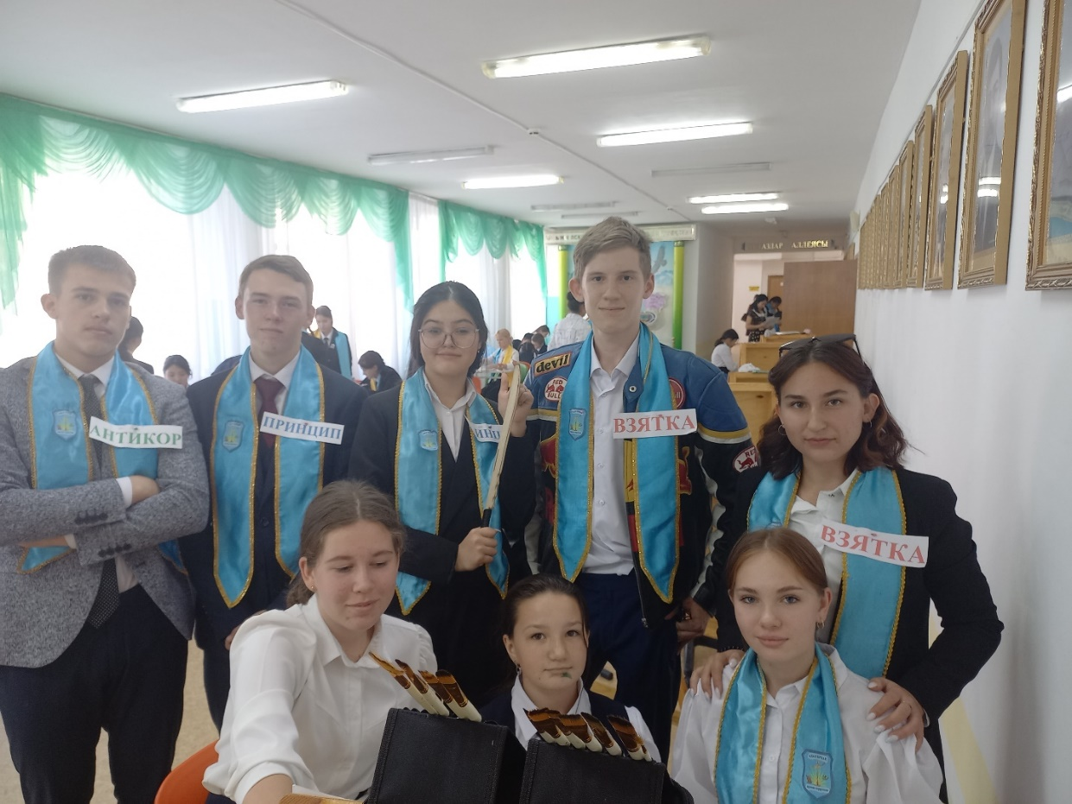

В ОШ №1 ко Дню учителя стартовала акция "Поздравь своего учителя!" Видео поздравление школьников и учителей и сразу параллельно прошла антикоррупционная акция "Вместо букета газета, вместо подарка -поделка". Ученики школы делали подарки для классного руководства своими руками и вручали их учителям.

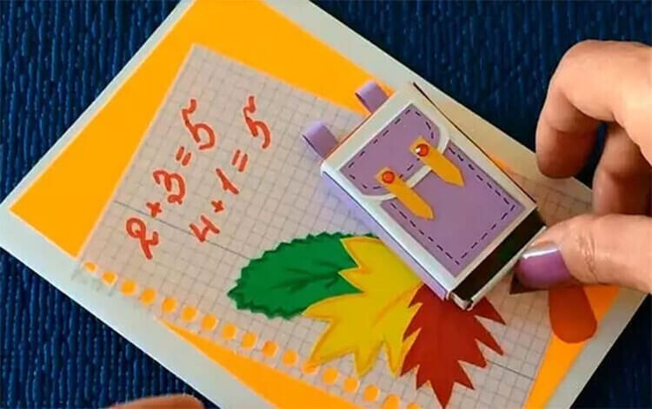

Старшая вожатая Пяткова О.В. провела классный час с учениками 5 классов на тему «Мои права и обязанности». В течении года с детьми регулярно проводятся классные часы по данной теме. Дети очень хорошо знают свои права и обязанности, но именно обязанности, перед школой и обществом, вызывает у них множество вопросов, споров и эмоций. Которые мы решаем при помощи диалога.

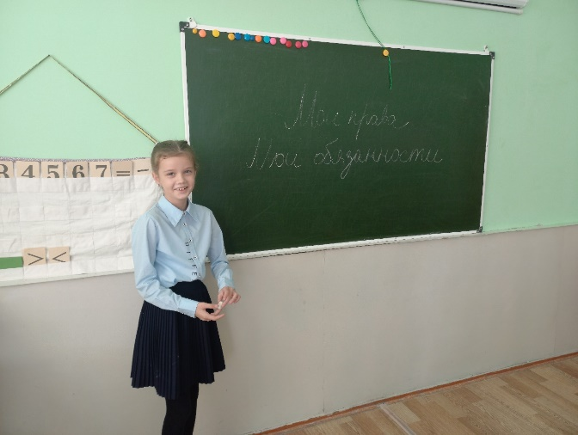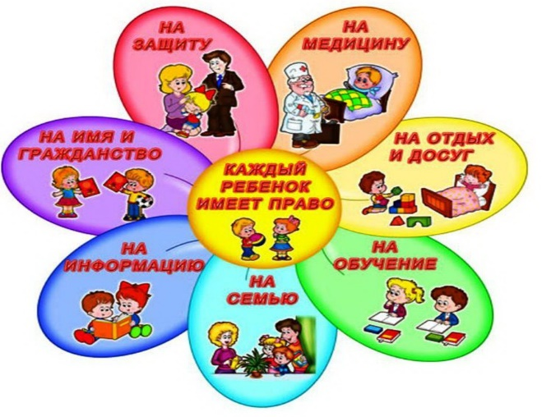

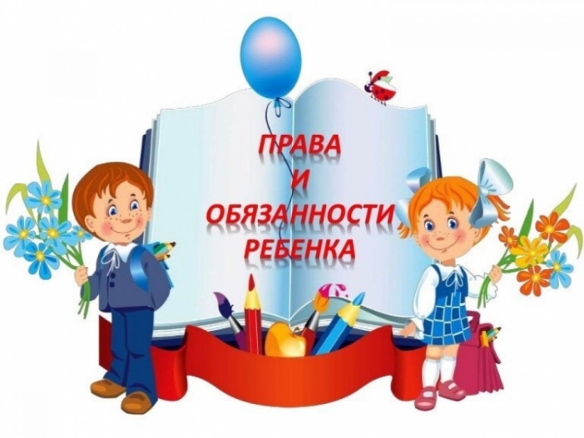

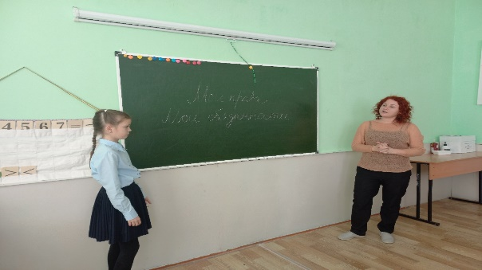

10.11.2022. В КГУ "ОШ№1"Президент фракции информации Шамсутдинов Данил, провёл мероприятие на тему "Мои права и обязанности " с учениками 3-4 классов. Очень важно уже в раннем возрасте говорить и объяснять детям о их правах, но также не забывать и о своих обязанностях, перед семьей, школой и обществом.

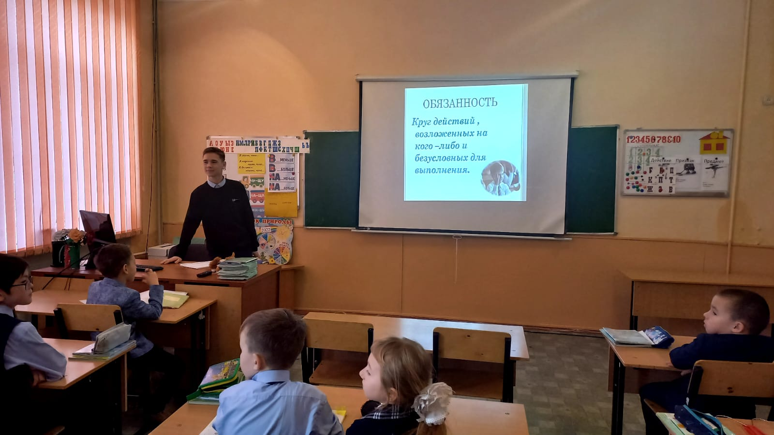

19.12.2022 . В КГУ "ОШ№1"прошел "Час добропорядочности" с 5 по 8 классы.
Не прячьте доброты своей,
Откройте сердце всем наружу.
Тем, что имеете, щедрей
Делитесь, распахните душу.
2.Дарите только теплоту:
Ребёнку, женщине и другу,
И отодвиньте пустоту
Жизнь всё вернёт сполна по кругу.

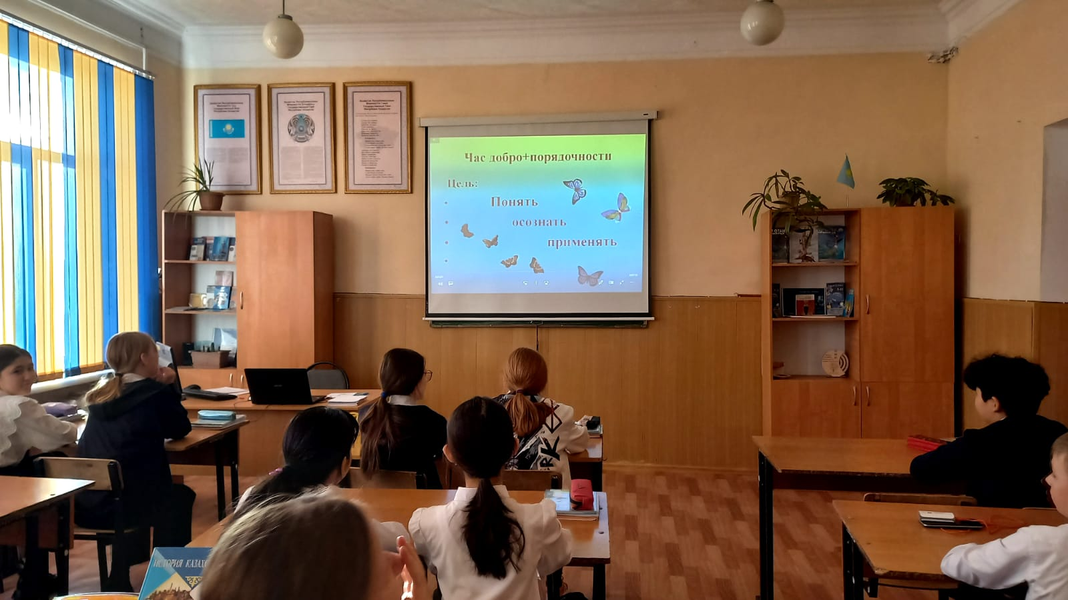

Члены клуба Адал Ұрпак, периодически производят, оформление стенда о противодействии коррупции, проводятся встречи , раздаются буклеты на данную тему, проводятся акции на лучший
рисунок среди среднего и старшего звена.

.

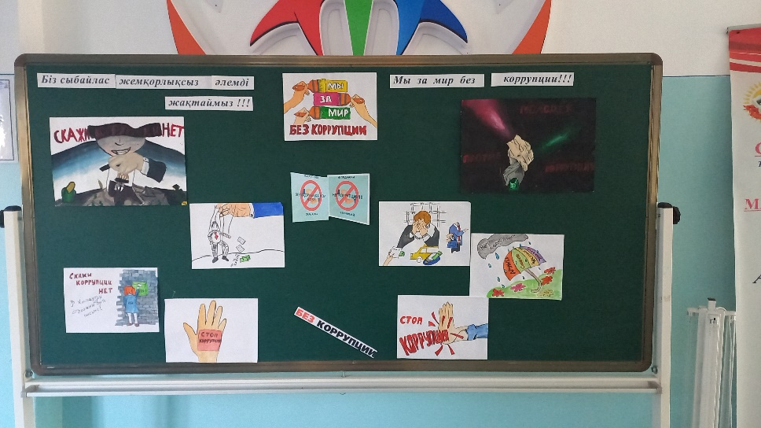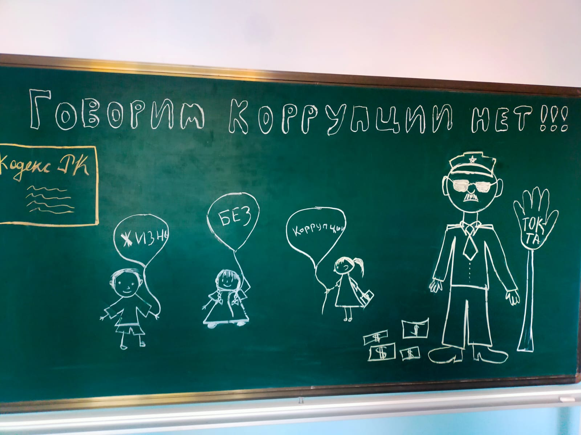

В КГУ ОШ №1 прошел антикоррупционный анонимный тест -опросник среди учеников 8-9 классов.
Основными источниками информации о коррупции служат ? Серьезна ли проблема коррупции?
Главная причина распространения коррупции?

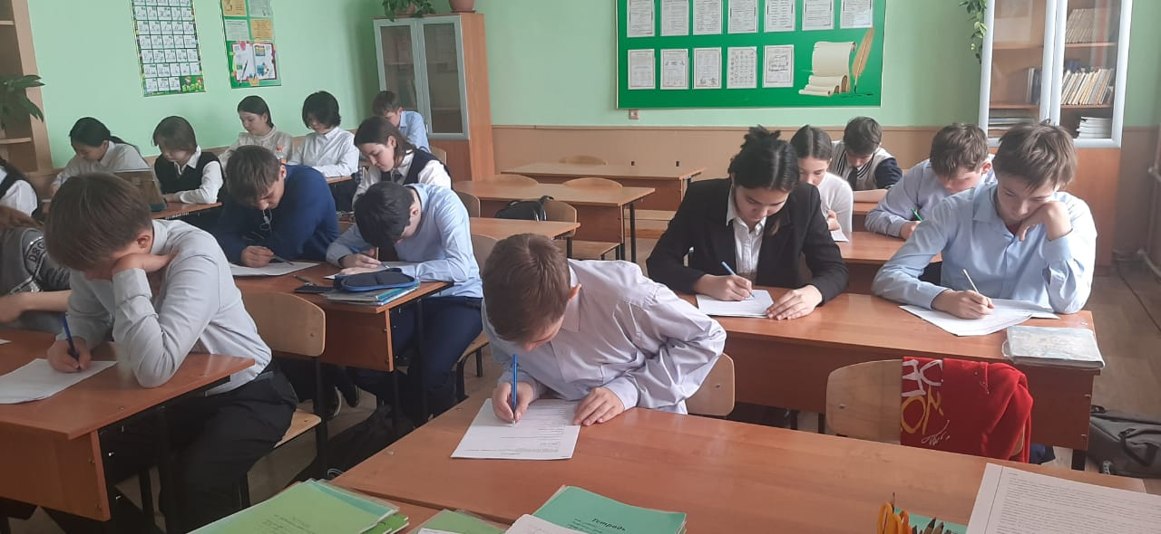

Сегодня старшая вожатая Пяткова О.В. провела в младшем звене урок « Детям о коррупции»
Цель: создание условий для формирования у детей антикоррупционного мировоззрения
Задачи:
1. Объяснить детям понятие коррупция, где можно с ней столкнуться и что делать ,если мы стали свидетелями коррупции.
2. Уточнить знания детей о честности, порядочности, правдивости.
3. Просмотр и объяснение детей, антикоррупционных рисунков.

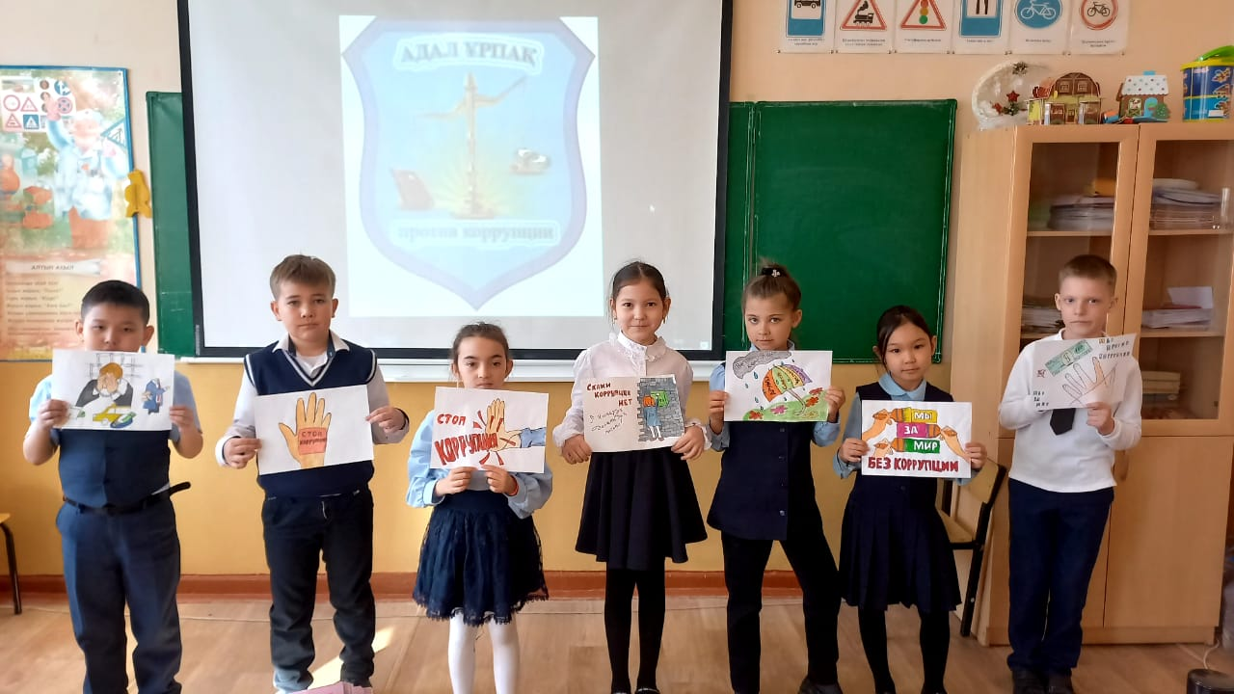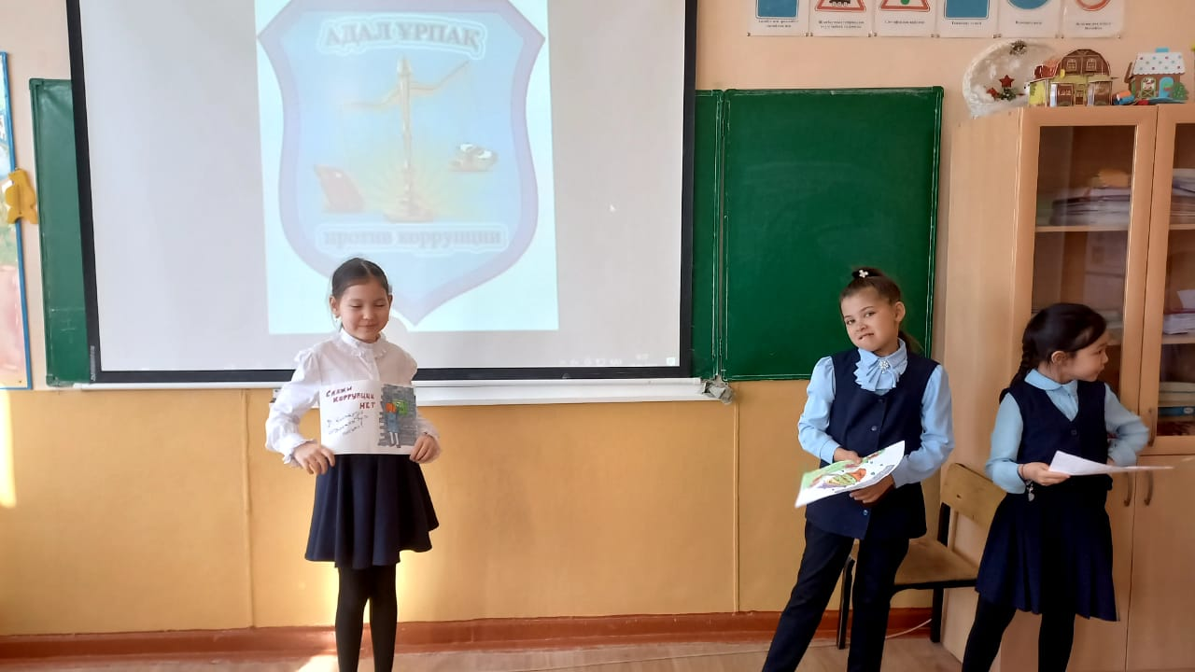

14.04.2023 Шамсутдинов Данил провел в 7 классах мини квест по коррупции. Ребята смогли через игровую форму, проверить свои знания и вспомнить о том, что проходили по коррупции в течении года. Как как говорят: «Повторение- мать учения»….

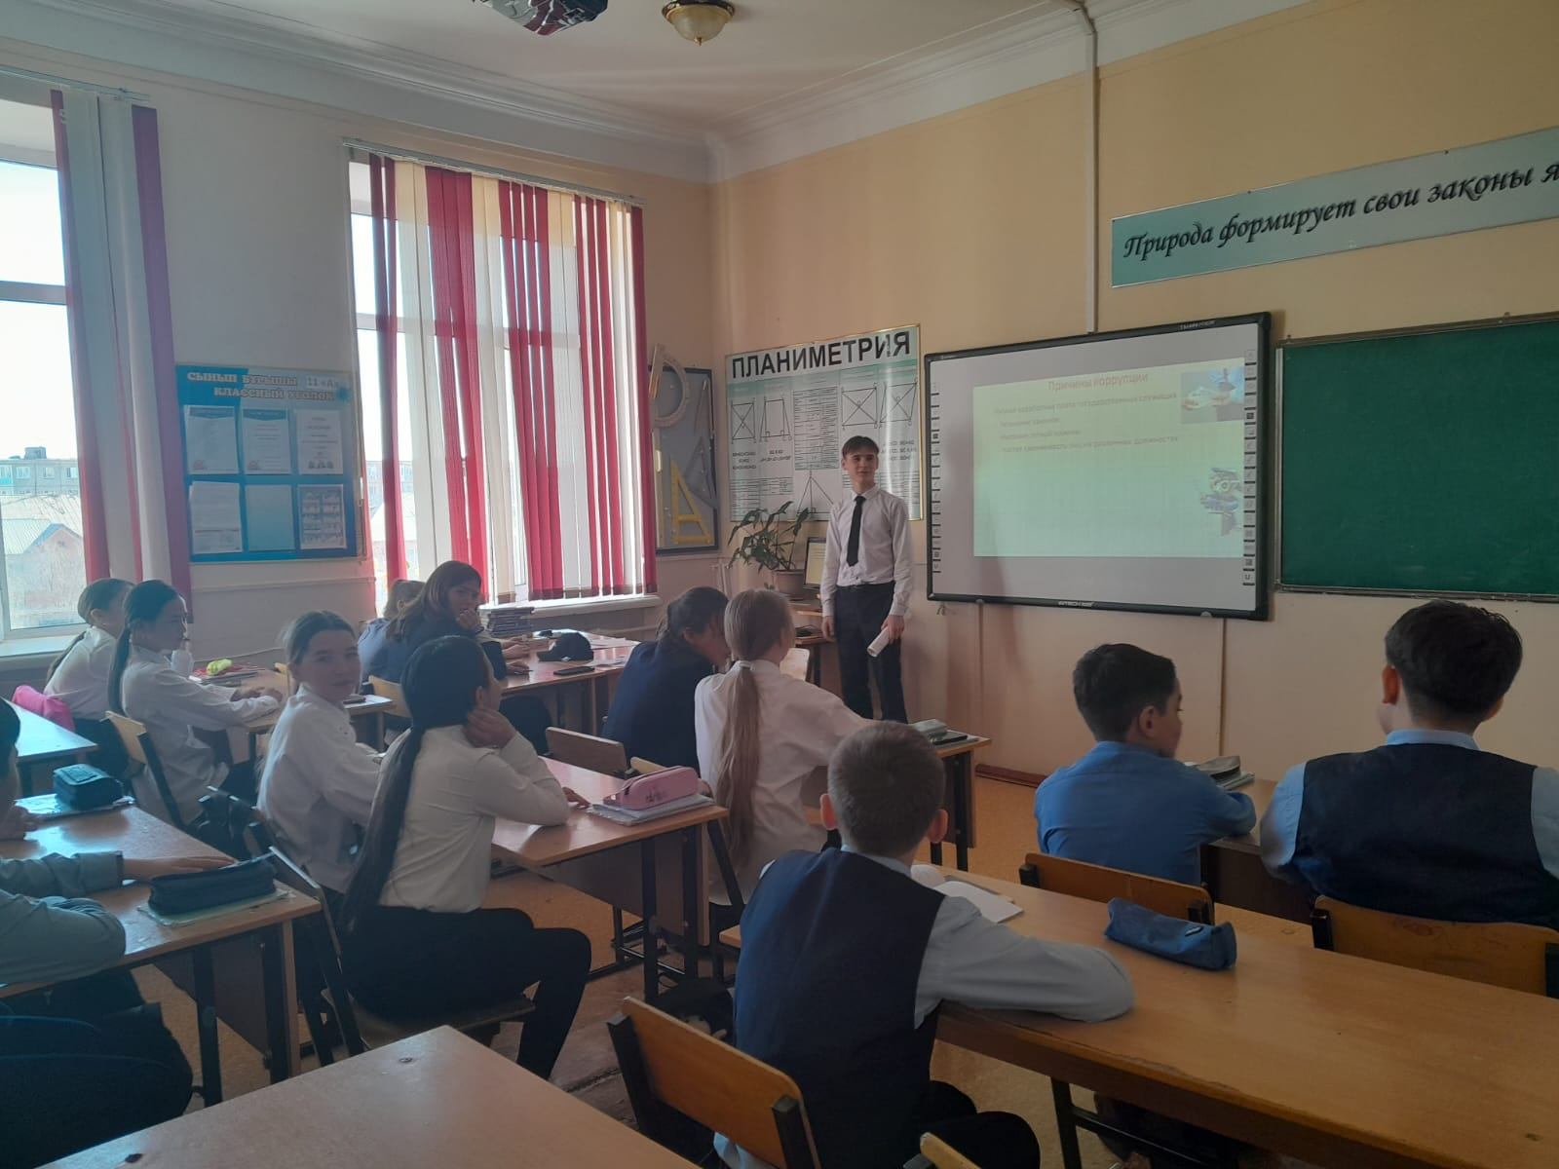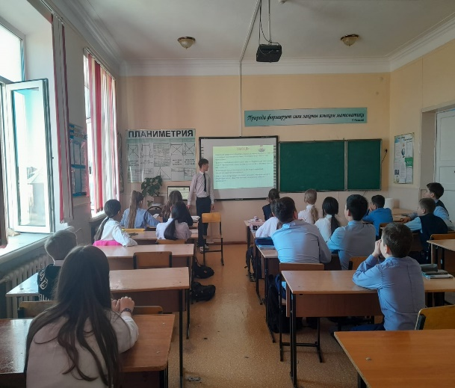.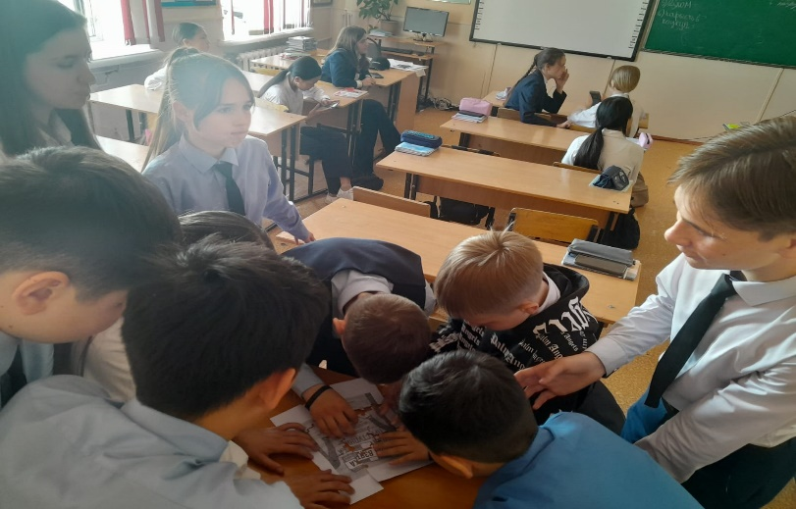

12.01.2023 Старшая вожатая Пяткова О.В. совместно со студентами педагогического училища,
провели театрализованную сценку в 8 классе «Закон, взятка, честность.» Как можно сохранить честность в современном мире как научится не нарушать закон и как уберечь себя от взяточничества.

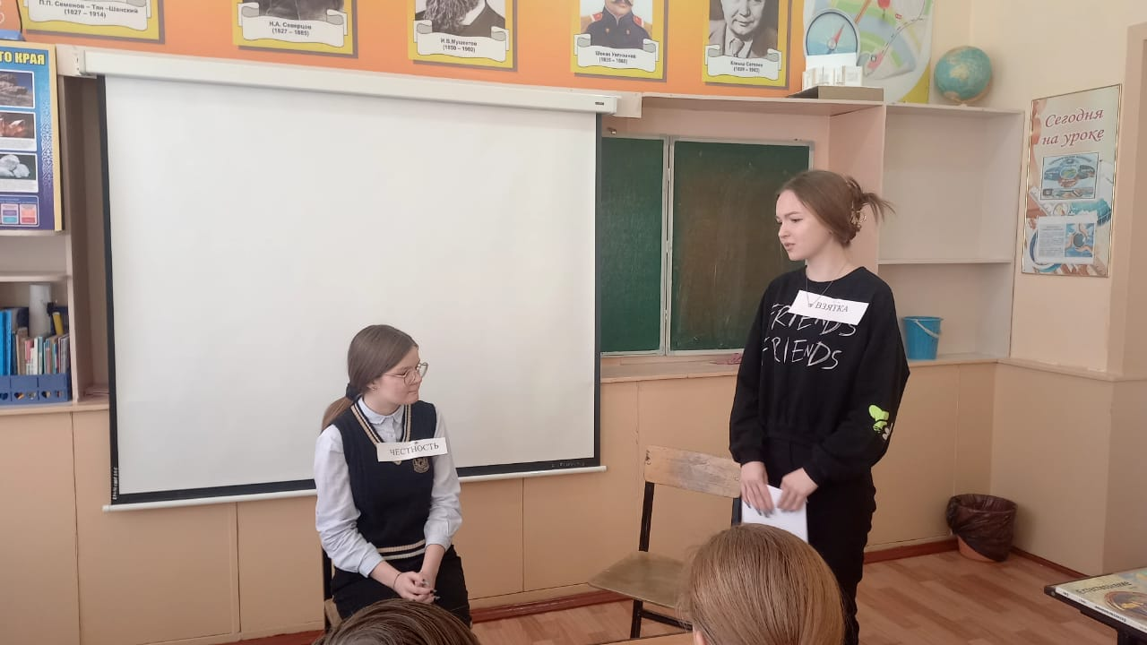

27.09.2022 Сегодня в КГУ ОШ1 прошло заседание клуба "Адал Урпак". На повестке дня проведение акции " Вместо букета- газета, вместо конфет- поделка".

